Упражнения на турнике

1. Австралийские подтягивания
- Подойдите к маленькому турнику, брусьям или спортивной вертикальной лестнице (главное, чтобы перекладина была, где-то на уровне ваших ребер или еще ниже).
- Возьмитесь за перекладину обычным хватом.
- Ноги выставьте вперед, так чтобы вы приняли подобие упора лежа, только вверх руками.
- Пятками зафиксируйте себя на земле, чтобы не ездить при подъеме, а корпус поднимайте до касания груди.
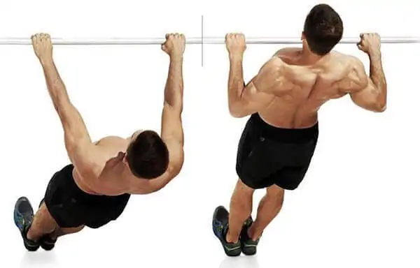

2. Негативные подтягивания с прыжком
- Возьмитесь за турник любым хватом (в зависимости от того, что тренируете в данный момент).
- Прыгайте, помогая себе руками, чтобы подбородок оказался выше перекладины.
- Зафиксируйте себя в этом положении и медленно опускайтесь.

3. Стандартные подтягивания
- Возьмитесь руками на ширине плеч, пальцами от себя.
- Подтягивайтесь пока подбородок не окажется за перекладиной.
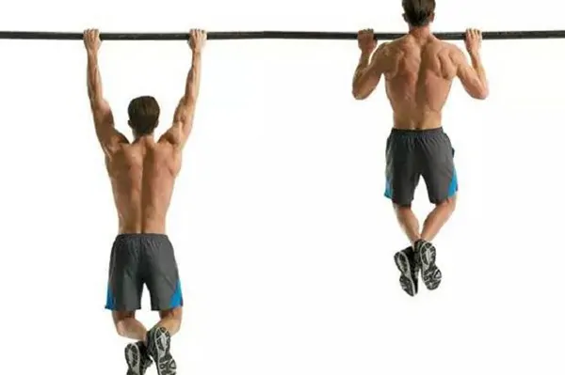
- Если локти будут развернуты, то прокачиваться будут широчайшие и спина.
- Когда они направлены вперед, то нагрузка переходит на предплечье, трицепс и грудь.

4. Подтягивания обратным хватом
- Возьмитесь за перекладину пальцами к себе.
- Подтягивайтесь до подбородка.
- Не опускайтесь полностью.
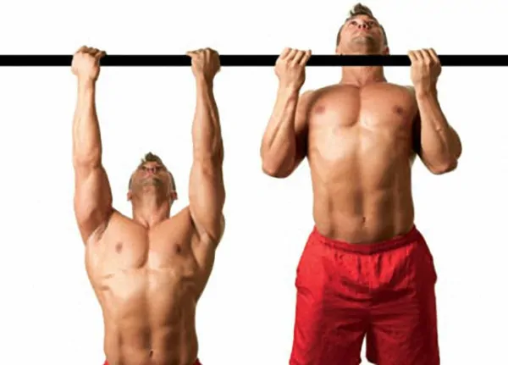
Это упражнение хорошо подойдет для бицепса и для груди. Когда вы начинаете подъем, вы толкаете себя спиной, а затем руками, потому не нужно опускаться полностью. Для спины есть и другие упражнения.

5. Подтягивание с подгибом колен
- Используйте прямой хват, пальцами от себя.
- Руки поставьте на ширине плеч.
- Ноги согните в коленях и поднимите их параллельно к полу.
- Подтягивайтесь до подбородка.

6. Подъем колен к корпусу
- Возьмитесь за турник прямым хватом.
- Поднимайте колени к груди.
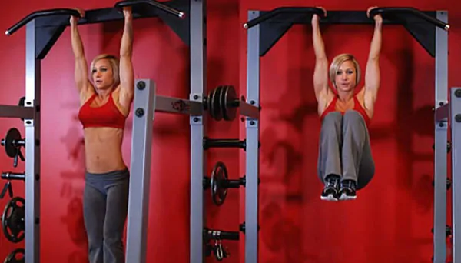

7. Подъем ног к перекладине
- Возьмитесь за турник любым удобным для вас способом.
- Осуществляйте подъем ног, пока не коснетесь турника в верхней точке.
- Медленно опускайтесь
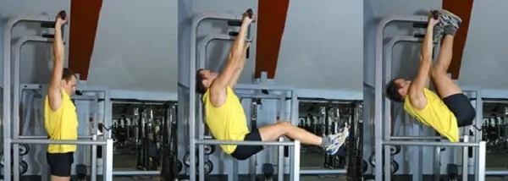

8. Подтягивания «коммандо»
- Станьте под турником, повернитесь, чтобы ваш взгляд был направлен на боковые стойки.
- Возьмитесь одной рукой обратным хватом, а другой стандартным, так чтобы при подъеме вы продолжали смотреть в опорные стойки.
- Подтягивайтесь, поочередно касаясь разными плечами перекладины.

9. Высокие подтягивания
- Схватитесь за турник обычным хватом на ширине плеч.
- Подтягивайтесь до пояса.

10. Подтягивания в положении «уголок»
- Возьмитесь за турник обычным хватом на ширине ваших плеч.
- Поднимите ноги пока не образуется угол в 90 градусов и держите их ровными на протяжении всех повторений.
- Подтягивайтесь до пояса.

11. Медленные подтягивания
- Держитесь любым хватом (в зависимости от того, какую вы мышцу хотите проработать).
- Поднимайтесь в течении 20 секунд и с той же скоростью опускайтесь.

12. Подтягивания за спиной
- Схватитесь за турник стандартным хватом.
- Поднимайтесь на подъем переворот, но ноги закидывайте не на турник, а пролазьте под ним, чтобы прокрутить свое тело в нужнее положение.
- Когда ваши руки окажутся сзади вас, округлите и напрягите спину.
- Подтягивайте себя руками пока не коснетесь поясницей перекладины.

